Российская Федерация
Иркутская область
Усольское районное муниципальное образование
А Д М И Н И С Т Р А Ц И Я
Городского поселения
Тельминского муниципального образования

Р А С П О Р Я Ж Е Н И Е

От 12.03.2021 г. |  | № 37-р
 | р. п. Тельма

О разрешении временной торговой деятельности гр. Власевской А.С. по реализации сельскохозяйственной птицы (куры) в рабочем посёлке Тельма Усольского района Иркутской области по улице Ленина, около здания (магазин) № 22

Рассмотрев заявление гр. Власевской А.С. о предоставлении места под нестационарную торговлю, в соответствии с п. 10 части 1 статьи 14 Федерального закона от 06.10.2003 г. № 131-ФЗ «Об общих принципах организации местного самоуправления в Российской Федерации», руководствуясь п. 10 части 1 ст. 6, ст. ст. 23, 46 Устава Тельминского муниципального образования,
1.Разрешить временную торговую деятельность гр. Власевской Анне Сергеевне по реализации сельскохозяйственной птицы (куры) в рабочем посёлке Тельма Усольского района Иркутской области по улице Ленина, около здания (магазин) № 22, с 12 марта по 31 мая 2021 года.
2. Утвердить схему временного размещения нестационарного торгового объекта для осуществления временной торговой деятельности гр. Власевской А.С. по реализации сельскохозяйственной птицы (куры) на территории рабочего посёлка Тельма Усольского района Иркутской области по улице Ленина, около здания (магазин) № 22. (в текстовой форме и графическом изображении) согласно приложению.
3. Настоящее распоряжение подлежит официальному опубликованию в газете «Новости» и размещению на официальном сайте органов местного самоуправления Тельминского муниципального образования в информационно-телекоммуникационной сети «Интернет».
4. Контроль за исполнением настоящего распоряжения оставляю за собой.

Глава городского поселения
Тельминского
муниципального образования М.А. Ерофеев

Приложение
Утверждено распоряжением
администрации городского поселения Тельминского
муниципального образования
от 12.03.2021 г.№ 37-р

Схема
временного размещения нестационарного торгового объекта для осуществления временной торговой деятельности гр. Власевской А.С.
по реализации сельскохозяйственной птицы (куры) на территории рабочего поселка Тельма Усольского района Иркутской области
по улице Ленина, около здания (магазин) № 22.
Адрес  расположения  (место расположения)  нестационарного торгового объекта | Вид нестационарного  торгового объекта (палатка, киоск, автолавка, лоток и другое) | Количество нестационарных  торговых объектов | Специализация  нестационарного торгового объекта (ассортимент реализуемой продукции) | Площадь нестационарного торгового объекта | Площадь  земельного участка, на котором расположен нестационарный торговый объект | Собственник земельного участка,  на котором расположен  нестационарный торговый объект | Срок,  период размещения нестационарного торгового объекта
1 | 2 | 3 | 4 | 5 | 6 | 7 | 8

рп. Тельма, ул. Ленина, около здания (магазин) №22. | автолавка | 1 | Сельскохозяйственная птица (куры) | 24,0 | 50,0 | Земли, муниципальная собственность | с 12 марта  по 31 мая  2021 года

Глава городского поселения
Тельминского муниципального образования М.А. Ерофеев

Схема
временного размещения нестационарного торгового объекта для осуществления временной торговой деятельности гр. Власевской А.С.
по реализации сельскохозяйственной птицы (куры) на территории рабочего поселка Тельма Усольского района Иркутской области
по улице Ленина, около здания (магазин) № 22

Адрес расположения (месторасположение) нестационарного торгового объекта:
Иркутская область, Усольский район, рп. Тельма, ул. Ленина, около здания (магазина) №22.
Вид нестационарного торгового объекта: автолавка
Специализация нестационарного торгового объекта (ассортимент реализуемой продукции): Реализация сельскохозяйственной птицы (куры)
Площадь нестационарного торгового объекта: 24 кв.м.
Площадь земельного участка, на котором расположен нестационарный торговый объект: 50 кв.м.
Срок, период размещения нестационарного торгового объекта: с 12 марта по 31 мая 2021 года.

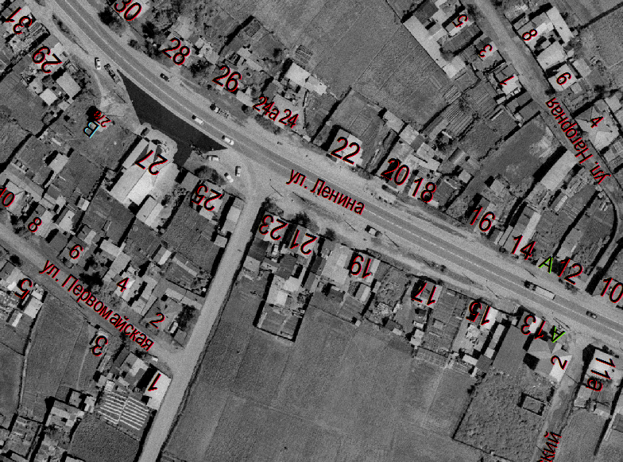

Масштаб 1:2000

- место для размещения нестационарного торгового объекта

Глава городского поселения
Тельминского
муниципального образования М.А. Ерофеев

